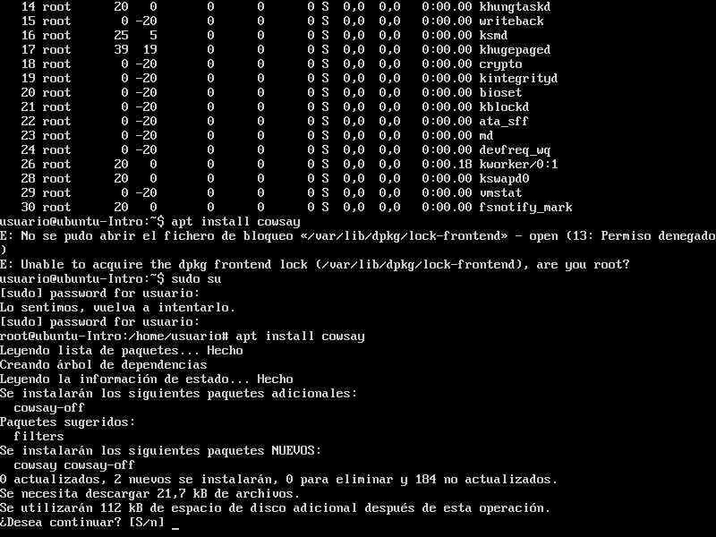
Instalacion de diferentes paquetes con el comando apt install cowsay.
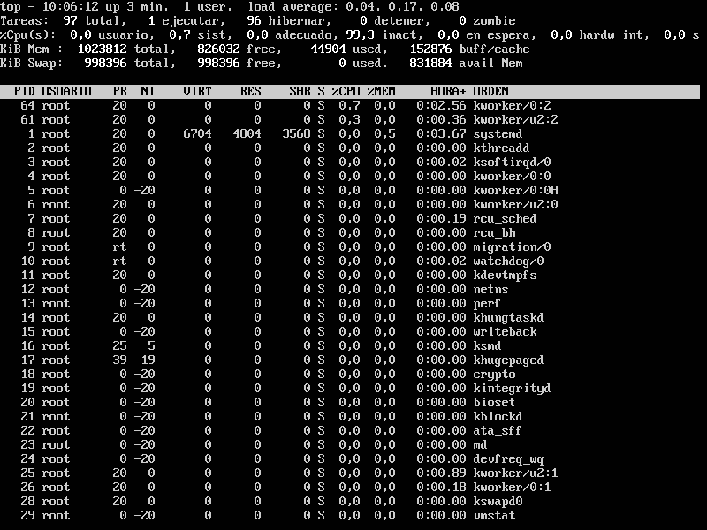
Datos de caché, memoria. Parece ser como el Administrador de tareas.

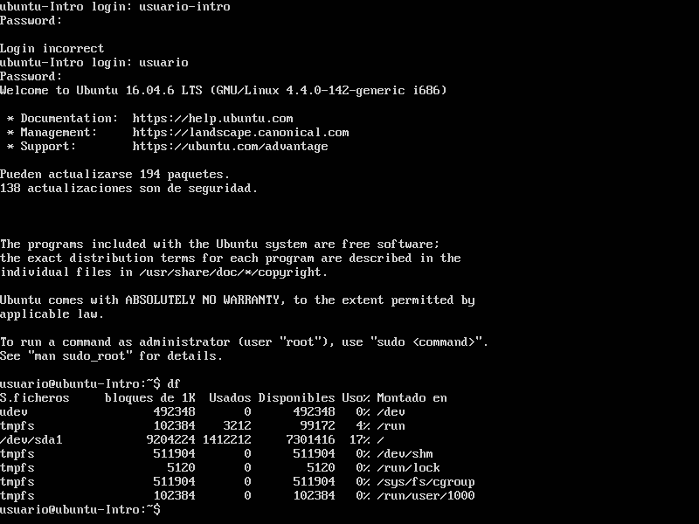
Ingresó al SO con el usuario que habíamos creado.
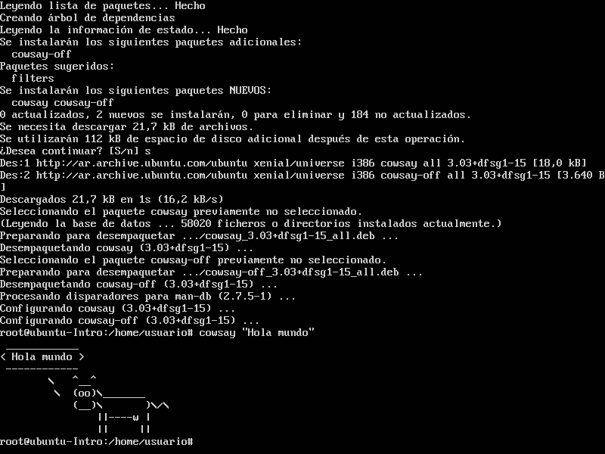
Por último, al escribir el comando cowsay “Hola mundo”, figura una vaca simpática.

